Inschrijfformulier Mind-Walk cursus

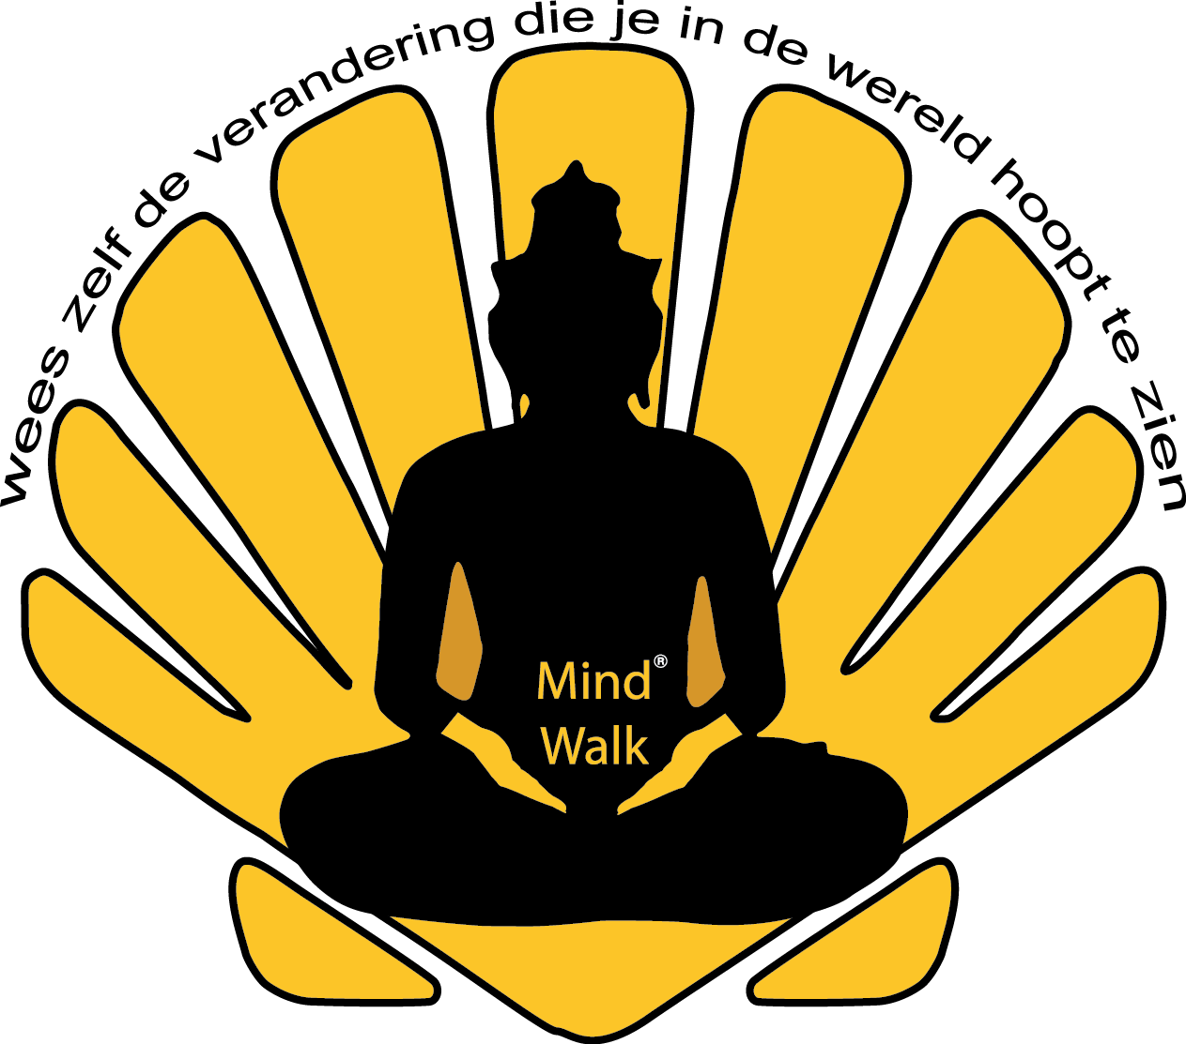

Personalia:
Voornaam:
Achternaam:
Adres:
Postcode:
Woonplaats:
Geboortedatum:
E-mail adres:
Telefoonnummer:

Fysieke beperkingen die van belang zijn voor aanvang van de training:

In geval van nood nummer:
(ICE):

Na inschrijving dient u het cursusbedrag van €75 voor aanvang van de cursus te voldoen, niet betaald voor aanvang van de cursus heeft uitsluiting van de cursus tot gevolg. Dmv inschrijving gaat u akkoord met de voorwaarden van Mind-Walk.

*Met het ondertekenen van dit formulier geeft u ons toestemming om uw gegevens te beheren en te bewaren volgens ons privacy beleid

